PRESENTAZIONE LISTA DEI SUBFORNITORI

PATRICA 15/05/2023 Spett.le Leonardo Company Spa
Sede di Anagni

In riferimento all’offerta 2023_0350 per lavori di “Miglioramento sicurezza circuito AS Vasche Galvanica. Unità produttiva di Anagni, Capitolato Tecnico IMM 07/23”, si presenta la lista dei subfornitori a cui verrà appaltata una parte dei lavori non superiore al 6%.

Ragione Sociale MIASS S.r.l.c.s.
Indirizzo Completo Via Tiburtina 325, 03100 Frosinone (FR)
Partita IVA 02763070600

Si allegano, relativamente al sub-appaltatore, il documento di autocertificazione firmato da un legale rappresentante abilitato, il certificato di iscrizione alla CCIAA e il Documento Unico di Regolarità Contributiva (DURC).

Si da assicurazione che ai sensi del D.Lgs 81/2008 il sub-appaltatore è in possesso dei requisiti di idoneità tecnico professionale.

Cordialmente
Generalità Legale Rappresentante e firma.

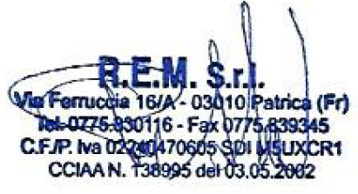
ADELE PACE
AMMINISTRATORE UNICO REM SRL

